此次可待成追忆
2010-2011年度赴意大利 郑恺龄 福州第一中学
回顾过去的十个月里，初到意大利时对自己刚刚介入的新生活充满了好奇和期待，由于语言不通引起的抑郁情绪，以及参加过的各种亦或有趣亦或无聊的聚会和狂欢。之后更换家庭，等待新家庭时的不安和落寞。更换大区后，对新环境的适应，同当地AFSer一起出游时的愉快，同接待家庭一起去旅游，拜访亲友，度假。渐深的感情，和离别时的惋惜。
我记得，自打抵达接待家庭之后，每周末都是有活动的至今，我仍然能清晰的回忆刚到意大利几周内的情景：
第一周 去海边接我的接待哥哥回来，顺便在沙滩上待了一下午，晚上在爸爸的朋友开的海滨宾馆里喝了一杯（可可）。
第二周 参加爸爸妈妈朋友的生日party，回来家里为妈妈庆生又开了一个party。
第三周 去邻镇的同学家玩。参观了一场盛大的宗教活动。
第四周 和所有这个片区的AFSer参加了美国AFSer的接待家庭举办的party，当晚住在她家。
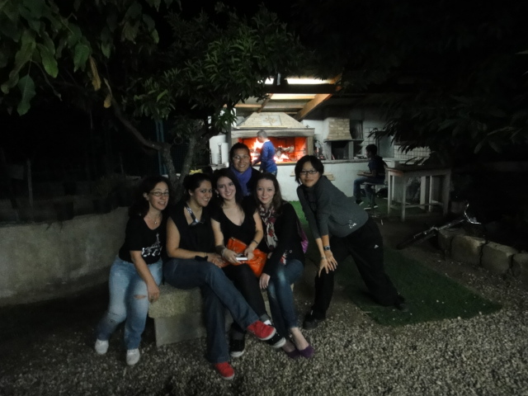
party前我们在果园里的合影
第五周 也就是第一个月的最后一个周末，我们这个片区的AFSer一起去卡利亚里玩，当晚住在当地的AFS志愿者家里。
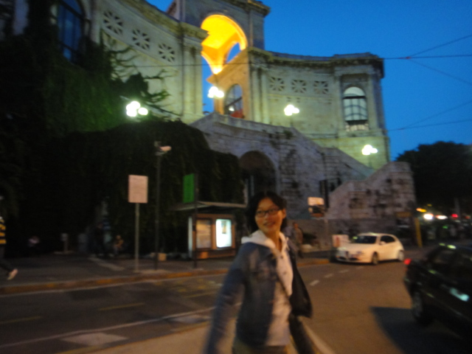
卡里亚里市区一角

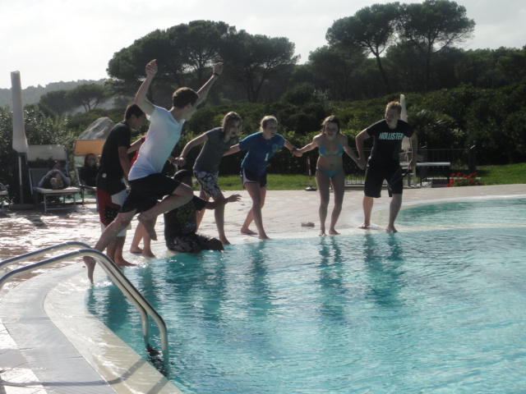
第六周 去看了一场Play，次日参加了为期三天的第二次Camp，同往的是撒丁岛上的所有本届来意AFSer。在去Camp之前，志愿者带我们去了Camp举办地临近的一个海滨小镇（其实是萨萨里）。Camp的举办地是一个临海的，富有浪漫气息的宾馆。Camp的主要内容其实就是通过聊天添问卷来调查各个AFSer对新环境的适应程度，还有做游戏。剩下的大把时间就任我们在宾馆里里外外闲逛，聊天等。为了避免我们无聊，志愿者还把我们带去宾馆附近的海滩玩。从海滩回来后，下午我们就把泳衣翻出来，跑去游泳了。很遗憾的是我没有带游泳衣，所以拍照的光荣任务就落到我头上了。
各国AFSer一起跳水
第七周 我们这个片区的AFSer被组织去电台speak on the radio。
……
意大利是一个和我们的祖国有着很大文化差异的国家，复杂的语言，奇特的饮食，亲密的交往礼仪，繁丽而热烈的节日。相比之下，我国的文化显得更为庄重和平和。
回到祖国后，我比有生以来的任何一个时候都更强烈的感受到归属和依恋。因为我在离开这片土地整整十个月后，再一次的回到这里，再一次听到优美而熟悉的中文，再一次看见同胞们亲切的东方面孔，再一次品尝温暖的家乡美食。这是一种回家的感觉。
也许是适应能力比较强，回国后我几乎没花什么时间就倒过了时差，胃口也不错，相对于同行的伙伴，我是一点也没有长胖，这倒是让我的父母省了不少心。
回国后，我和在意大利的亲友也常有书信来往。我们很珍惜彼此的情谊，并由衷地感谢AFS这个组织，将原本毫无联系而处在不同国度的我们联系在一起，让我们有了这十个月来奇特和珍贵的回忆。
十个月的经历，自然而然地带给我十个月的成长，孤身一人处在与故乡远隔重洋的异国他乡，我的性格变得更加的独立和坚强，也许是受意大利人性格环境的影响，也变得更加单纯和开朗。在亲友看来我是没有太多的变化，依旧的温和、理性、大方。
不论如何，在AFS的这十个月中，我经历了一般同龄人所不曾经历过的异国生涯，详细的了解了一个与我的祖国远隔重洋的另一个国度的风土人情，与那里的人们建立起了牢固而珍贵的国际友谊。我为我做的选择感到自豪，这就是我十个月来所得到的。

